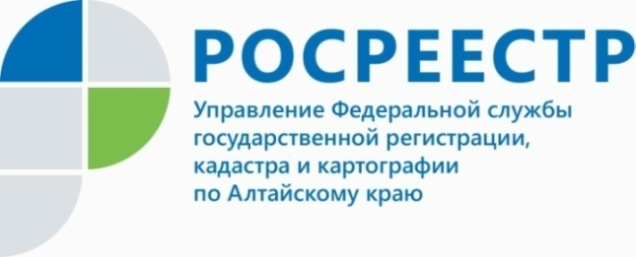
ПРЕСС-РЕЛИЗ

Особенности осуществления государственного земельного надзора в 2021 году

С 1 июля 2021 вступили в силу Федеральный закон 248-Ф3, в котором закреплен приоритет профилактики нарушений обязательных требований, предусмотрено 5 видов профилактических мероприятий.
- Теперь проведение внеплановых контрольных (надзорных) мероприятий, предусматривающих взаимодействие с контролируемыми лицами (за исключением проверок исполнения предписаний об устранении выявленных нарушений), возможно только после согласования с органами прокуратуры, поясняет начальник отдела государственного земельного надзора алтайского Росреестра Родион Абсалямов.
С декабря 2020 года по июнь 2021 года Росреестр принимал участие в эксперименте по досудебному обжалованию юридическими лицами и индивидуальными предпринимателями решений контрольного (надзорного) органа и действий его должностных лиц через Единый портал государственных услуг. С 1 июля 2021 года досудебный порядок обжалования юридическими лицами и индивидуальными предпринимателями стал обязательным. Для обжалования действий контрольного (надзорного) органа и его должностных лиц достаточно направить заявление в электронном виде посредством личного кабинета контролируемого лица на Едином портале государственных услуг. Ответ на жалобу поступит в этот же личный кабинет.
C принятием закона документы контрольных (надзорных) мероприятий должны оформляться в электронном виде и удостоверяться усиленной квалифицированной электронной подписью. При отсутствии возможности проинформировать контролируемое лицо в электронном виде все документы до 31.12.2023 будут по-прежнему направляться на бумаге. Получить информацию о ходе проверок и их результатах можно будет с помощью Единого реестра контрольных (надзорных) мероприятий или Единого портала государственных услуг.
В соответствии с Постановлением Правительства РФ от 30.11.2020 № 1969 проверки в отношении юридических лиц и индивидуальных предпринимателей, включенных в реестр субъектов малого и среднего предпринимательства, в 2021 году не проводились. Аналогичные ограничения в отношении указанных субъектов действуют при формировании планов проведения контрольных (надзорных) мероприятий на 2022 год.

Об Управлении Росреестра по Алтайскому краю
Управление Федеральной службы государственной регистрации, кадастра и картографии по Алтайскому краю (Управление Росреестра по Алтайскому краю) является территориальным органом Федеральной службы государственной регистрации, кадастра и картографии (Росреестр), осуществляющим функции по государственной регистрации прав на недвижимое имущество и сделок с ним, по оказанию государственных услуг в сфере осуществления государственного кадастрового учета недвижимого имущества, землеустройства, государственного мониторинга земель, государственной кадастровой оценке, геодезии и картографии. Выполняет функции по организации единой системы государственного кадастрового учета и государственной регистрации прав на недвижимое имущество, инфраструктуры пространственных данных РФ. Ведомство осуществляет федеральный государственный надзор в области геодезии и картографии, государственный земельный надзор, государственный надзор за деятельностью саморегулируемых организаций кадастровых инженеров, оценщиков и арбитражных управляющих. Подведомственное учреждение Управления - филиал ФГБУ «ФКП Росреестра» по Алтайскому краю. Руководитель Управления, главный регистратор Алтайского края - Юрий Викторович Калашников.
Контакты для СМИ
Пресс-служба Управления Росреестра по Алтайскому краю
Рыбальченко Елена
+7 913 085 82 12
+7 (3852) 29 17 33
Слободянник Юлия
+7 963 502 60 25
+7 (3852) 29 17 28
22press_rosreestr@mail.ru
www.rosreestr.ru
656002, Барнаул, ул. Советская, д. 16

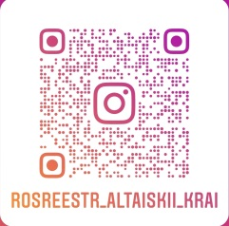
Подписывайтесь на нас в Инстаграм: rosreestr_altaiskii_krai

